с. ЧУМАКОВО Куйбышевского р-на Новосибирской области |  | УЧРЕДИТЕЛЬ  Администрация  Чумаковского  сельсовета

Вестник № 497

14 сентября 2023

О ф и ц и а л ь н ы е д о к у м е н т ы

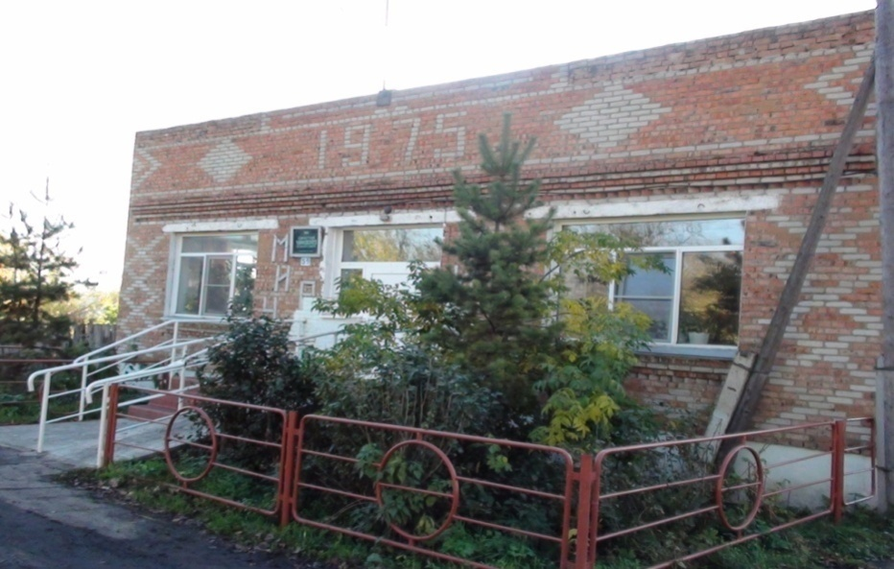
Ч у м а к о в с к о г о с е л ь с о в е т а

ПРОТОКОЛ
публичных слушаний по обсуждению проекта муниципального правового акта «О внесении изменений в Устав сельского поселения Чумаковского сельсовета Куйбышевского муниципального района Новосибирской области»

Публичные слушания назначены решением сорок первой сессии Совета депутатов Чумаковского сельсовета Куйбышевского района Новосибирской области шестого созыва от 28.08.2023 года № 4.
Дата проведения публичных слушаний 14.09.2023 года
Время проведения: в 11.00 часов
Место проведения: здание администрации Чумаковского сельсовета Куйбышевского района Новосибирской области: с.Чумаково ул. Ленина, 59.
Председатель публичных слушаний: Богданова Л.В. –председатель Совета депутатов Чумаковского сельсовета.
Секретарь публичных слушаний: Васильева Я.С. – специалист 1 разряда администрации Чумаковского сельсовета.
Присутствовали жители Чумаковского сельсовета Куйбышевского района Новосибирской области в количестве 43 чел.
Повестка дня:
- Рассмотрение проекта муниципального правового акта «О внесении изменений в Устав сельского поселения Чумаковского сельсовета Куйбышевского муниципального района Новосибирской области»
Слушали: Банникова А.В. – главу Чумаковского сельсовета Куйбышевского района Новосибирской области, который в своём выступлении ознакомил присутствующих с проектом муниципального правового акта «О внесении изменений в Устав сельского поселения Чумаковского сельсовета Куйбышевского муниципального района Новосибирской области».
Выступили:
Богданова Лариса Викторовна – председатель Совета депутатов Чумаковского сельсовета выступила с предложением одобрить проект муниципального правового акта «О внесении изменений в Устав сельского поселения Чумаковского сельсовета Куйбышевского муниципального района Новосибирской области».
Голосовали:
«За» - 43 чел.
«Против» - нет
«Воздержались» - нет

Решили: Рекомендовать Совету депутатов Чумаковского сельсовета Куйбышевского района Новосибирской области принять муниципальный правовой акт «О внесении изменений в Устав сельского поселения Чумаковского сельсовета Куйбышевского муниципального района Новосибирской области».

Председатель Богданова Л.В.

Секретарь Васильева Я.С.

Председатель редакционного Совета | адрес издателя: | тираж
А.В. Банников | с. Чумаково, ул. Ленина, 59 | 50 экз.

